infecção de trypanosoma vivax em um rebanho leiteiro: Relato de caso
Gabriel Henrique Medeiros Guimarães¹*, Brunno Henrique Araújo Silva¹, Gustavo Henrique Siqueira Ribeiro¹ e Fabrício Gomes Melo².
¹Graduando em Medicina Veterinária – Centro Universitário UNA – Bom Despacho/MG – Brasil – *Contato: gabrielhenriquepesca@hotmail.com
²Médico Veterinária autônomo – Mestre em Patologia Animal UFMG – Belo Horizonte/MG - Brasil

INTRODUÇÃO
A tripanossomíase bovina é causada pelo protozoário do gênero Trypanosoma, que possui uma vasta distribuição mundial e, extensa importância econômica entre os rebanhos de bovinos².
A doença é responsável por causar inúmeras perdas econômicas dentro do rebanho, dentre elas a queda do desempenho reprodutivo, aumento de gastos relacionados a tratamento e honorários veterinários, diminuição na produção leiteira e inúmeras mortes nos animais não tratados^{4,1}.
O causador da tripanossomose bovina é o parasita Trypanosoma vivax, um protozoário flagelado, eucarioto, pertencente à família Trypanosomatidae. Em sua morfologia externa ele apresenta forma tripomastigota, que são encontradas na corrente sanguínea do animal, apresentam forma de lança, com corpo achatado e alongado^{5,3}.
O T. vivax pode ser transmitido através da picada das moscas Tsé-tsé, encontradas na África, ou através de compartilhamento de uma mesma agulha em diversos animais. Houve uma adaptação pelo protozoário, para ser transmitido através da picada de insetos hematófagos, como o Stomoxys spp. e tabanídeos, permitindo com isso sua disseminação pela América do Sul, Caribe e América Central^{6,2}.
O gênero do T. vivax pode ser divido em dois grupos: “Salivaria” que são transmitidos pelas glândulas salivares e; “Stercoraria” transmitido pelas fezes dos insetos vetores, sendo então definido como forma contaminativa. A forma “Salivaria” ainda é subdividia em Dutonella, Nannomonas, Trypanozoon e Pycnomonas e, a forma “Stercoraria” é subdividida em Schizotrypanum, Herpetosoma e Megatrypanum⁷.
Este trabalho tem como objetivo relatar um caso de infecção causada por Trypanosoma vivax, em um rebanho leiteiro da Fazenda Lava Pés, em São Sebastião do Oeste, MG.

RELATO DE CASO E DISCUSSÃO
Foi solicitada a presença do Médico Veterinário para atendimento na Fazenda Lava Pés, na cidade de São Sebastião do Oeste, no dia 27 de setembro de 2019 para um atendimento clínico em um rebanho leiteiro que atualmente contava com cerca de 60 vacas em lactação.
Na chegada à propriedade já foi notado a presença de 3 vacas que não se levantavam. A proprietária da fazenda nos relatou que foi adquirido recentemente um lote de 20 vacas onde a partir dessa compra foi notado que vários animais haviam morrido.
Nos 20 dias anteriores ao atendimento haviam morrido cerca de 20 animais, e ainda foi percebido que os animais que restavam na fazenda estavam perdendo bruscamente o peso e diminuindo cada vez mais a produção de leite.
Iniciou-se então a anamnese do rebanho onde foi notado que os animais se apresentavam com anorexia, depressão aparente. Foi iniciado exame clínico nas vacas com aferição de temperatura retal, frequência cardíaca, frequência respiratória, TPC. Notou-se durante a realização do exame físico que os animais apresentavam mucosa hipocoradas.(Figura 1-C,D)
Foi coletado material para realização de esfregaço sanguíneo na maioria dos animais, e foi encontrado nesse a presença do protozoário Tripanossoma vivax (Figura 1-B), além de alguns achados anatomopatológicos encontrados diante da realização de uma necropsia realizada em um dos animais que havia ido a óbito.
Diante da confirmação obtida a partir do esfregaço sanguíneo associado a características das lesões encontradas durante o exame post mortem, à queixa da proprietária e o exame físico do animal concluiu-se que se tratava de um rebanho acometido por Tryopanossoma vivax.
Durante a realização do exame post mortem foram encontrados alguns achados patológicos no coração que se encontrava com uma hemorragia multifocal e coalescente acentuada localizada na região do epicárdio; no baço é possível verificar uma esplenomegalia associada a uma hiperplasia de polpa branca (Figura 1-A); ao retirar pulmão e realizar um corte na região da carina da traquéia foi possível verificar presença de parasitas nesse órgão.
Foi então passado um tratamento para ser realizado nos animais, que seria a utilização de Cloreto de Isometamidium (Vivedium®) na dose de 1ml/20kg de p.v em todo o rebanho incluindo bezerros, touros, novinhas e vacas.

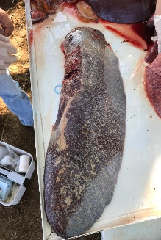
Figura 1: (A) Esplenomegalia associada a hiperplasia de polpa branca. (B) Esfregaço com presença de T. vivax. (C) Mucosa ocular hipocoradas. (D) Mucosa genital hipocoradas.

A

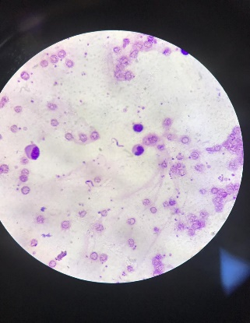
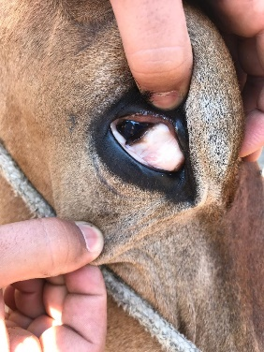

C
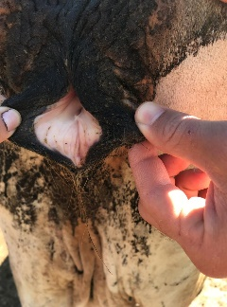

D
B

Fonte: Arquivo pessoal.

CONSIDERAÇÕES FINAIS
Podemos perceber que a infecção por T.vivax em nossa região se faz cada vez mais presente, mas essa doença apesar de ser conhecida entre os veterinários, ainda é pouco comentado entre os proprietários de fazendas produtoras de animais.
Diante dessa informação percebemos o quão é necessário instruir os proprietários a comprar animais de planteis confiáveis e antes de introduzi-los no seu rebanho realizar testes para diagnosticar doenças ou até mesmo realizar quarentena desses animais, minimizando ainda mais os prejuízos futuros.

REFERÊNCIAS BIBLIOGRÁFICAS


